OMB No. 0920-1423
Expiration Date: 12/31/2026

Expanding PrEP in Communities of Color (EPICC+)

Attachment 3b
Aim 2a Cohort Recruitment Plan (Spanish)

EPICC Aim 2a Social Media and Print Ad Recruitment Plan

We will use text and photos in combination for the aim 2a of the EPICC research study recruitment campaign. Please see sample ad text and sample recruitment advertisements below. Ad text will be combined with photos (see samples below) to create engaging advertisements. The language, photos and graphics might be used alone or with text statements on a variety of online platforms including but not limited to, websites, social media, online news outlets, mobile phone apps, social networking sites, micro-blogging outlets, photo sharing portals, etc. Ad text and images may also be used for printed materials, including but not limited to stickers, palm cards, flyers, and print advertisements. All ads will identify EPICC as a research study. The format of the materials below may differ based on advertisement placement. For example, fonts and colors may be changed, the image maybe resized or cropped to allow for use in differing formats, sizes, and types of media. Likewise, the graphic might be used in whole or in part to account for these different formats, sizes, and types of media. URLs in the attached graphics might be changed to a different recruitment website such as Craigslist, Facebook, Instagram, Twitter, Grindr, Jack’d, Reddit, Tik Tok etc. Additionally, screener URLs will be unique for each recruitment site to ensure study staff at different recruitment sites only see screeners for their recruitment site.

Sample Taglines:
¿Tomas PrEP? Únete a un estudio de investigación de [FSU or site name] para compartir tu experiencia. ¡Participa!
¿Tomas PrEP? Únete a un estudio de investigación de [FSU or site name] para compartir tu experiencia. Participa desde casa y recibe hasta [incentive].
¿Tomas PrEP? Únete a un estudio de investigación de [FSU or site name] que puede ayudarte con la PrEP. Recibe hasta [incentive] por participar.
¿Estás empezando con PrEP? Únete a un estudio de investigación de [FSU or site name] para compartir tu experiencia. ¡Participa!
¿Estás empezando con PrEP? Únete a un estudio de investigación de [FSU or site name] para compartir tu experiencia. Participa desde casa y recibe hasta [incentive].
¿Estás empezando con PrEP? Únete a un estudio de investigación de [FSU or site name] que puede ayudarte con la PrEP. Recibe hasta [incentive] por participar.
¿Usas PrEP y te interesan las investigaciones? ¿Por qué no te unes al estudio EPICC+ de [FSU’s or site name’s] a ver si te facilita las cosas? Recibe hasta [incentive] por participar.
¿Empiezas a usar PrEP y te interesan las investigaciones? ¿Por qué no te unes al estudio EPICC+ de [FSU’s or site name’s] a ver si te facilita las cosas? Recibe hasta [incentive] por participar.
¿Usas PrEP y estás interesado en una investigación? Únete a un estudio de investigación de [FSU or site name] para ayudarnos a probar una estrategia para ayudarte a acordarte de tomar la PrEP. Recibe hasta [incentive] por participar.

¿Empiezas a usar PrEP y te interesan las investigaciones? Únete a un estudio de investigación de [FSU or site name] para ayudarnos a probar una estrategia para ayudarte a recordar tomar la PrEP. Recibe hasta [incentive] por participar.

¿Usas PrEP y no te acuerdas de tomar la pastilla?
¿Estás empezando a usar PrEP y te preocupa no recordar tomar la pastilla?
¿Usas PrEP y no te acuerdas de tomar la pastilla? Únete a un estudio de investigación de [FSU or site name] que puede ayudarte con la PrEP.
¿Estás empezando a usar PrEP y te preocupa no recordar tomar la pastilla? Únete a un estudio de investigación de [FSU or site name] que puede ayudarte con la PrEP.
¿Usas PrEP? Únete a un estudio de investigación de [FSU or site name] para compartir tu experiencia. Participa desde casa y recibe hasta [incentive].
¿Estás empezando con PrEP? Únete a un estudio de investigación de [FSU or site name] para compartir tu experiencia. Participa desde casa y recibe hasta [incentive].
¡Ayyyy! ¿Usas PrEP y no te acuerdas de tomar la pastilla? Únete a un estudio de investigación de [FSU or site name] que puede ayudarte con la PrEP. Recibe hasta [incentive] por participar.
¡Ayyyy! ¿Estás empezando a usar PrEP y te preocupa no acordarte de tomar la pastilla? Únete a un estudio de investigación de [FSU or site name] que puede ayudarte con la PrEP. Recibe hasta [incentive] por participar.
¿Usas PrEP y no te acuerdas de tomar la pastilla? Únete a un estudio de investigación de [FSU or site name] para ayudarnos a probar una estrategia para ayudarte a acordarte de tomar la PrEP. Recibe hasta [incentive] por participar.
¿Tomas PrEP? ¿Te interesan las investigaciones? Únete a un estudio de investigación de FSU y comparte tus experiencias con la PrEP. Recibe hasta [incentive] por participar.
¿Estás empezando con PrEP? ¿Te interesan las investigaciones? Únete a un estudio de investigación de FSU y comparte tus experiencias empezando a tomar la PrEP. Recibe hasta [incentive] por participar.
Tomar la PrEP todos los días no es fácil. ¿Por qué no te unes al estudio EPICC+ de [FSU’s or site name’s] a ver si te facilita las cosas? Recibe hasta [incentive] por participar.
¿Tomas PrEP? ¡Ayuda a [recruitment site] a probar una app médica!
¿Estás empezando con PrEP? ¡Ayuda a [recruitment site] a probar una app médica!
¡Ayuda a tu comunidad ayudando a [recruitment site] a probar una app médica! Recibe hasta [incentive] por participar.
¡Ayuda a [recruitment site] a probar una app para tomar la PrEP y recibe hasta [incentive]!
¡Prueba una app para tomar la PrEP y recibe hasta [incentive]! Participa desde casa.
¡Ayúdanos a probar tecnología de apoyo a la salud sexual y recibe hasta [incentive]!

Buscamos: Hombres para un nuevo estudio de investigación
Buscamos: Hombres para un nuevo estudio de investigación de tecnología de la salud Buscamos: Hombres de color que nos ayuden a probar una nueva app médica
Ayuda en la lucha contra el VIH y recibe hasta [incentive].
Ayúdanos a probar nuestra nueva app. Recibe hasta [incentive] por participar.
[site location] Hombres de color: Recibe hasta [incentive] por participar en un estudio de investigación de [site name].
[site location]: ¿Quieres participar en un estudio de investigación?
Hombres gay y bisexuales negros, indígenas, asiáticos, isleños del Pacífico, hispanos y multiraciales: Únete a nuestro estudio de investigación. Recibe hasta [incentive] por participar.
Estudio de investigación en [site name]: Participa desde casa, recibe información sobre la prevención del VIH en tu teléfono. Recibe hasta [incentive] por participar.
Estudio de investigación en [site name]: Participa desde casa, recibe información sobre PrPEP en tu teléfono. Recibe hasta [incentive] por participar.
Participa en nuestro estudio de investigación y danos tu opinión sobre los servicios de PrEP. Recibe hasta [incentive] por participar.

Parte 2: Sample body text
Below are illustrative examples of ad text that may be used.

Text:
Buscamos hombres jóvenes de entre 18 y 39 años para que participen en un estudio de investigación con la ayuda de tecnología o aplicaciones móviles en apoyo de la salud sexual. Recibe hasta [incentive] por participar.

O
Buscamos hombres jóvenes para que participen en un estudio de investigación con la ayuda de tecnología o aplicaciones móviles en apoyo de la salud sexual. Recibe hasta [incentive] por participar.

O

Buscamos jóvenes de color que estén empezando a tomar o que ya tomen la PrEP para que participen en un estudio de investigación con la ayuda de tecnología o aplicaciones móviles en apoyo de la salud sexual. Recibe hasta [incentive] por participar.

O
Buscamos hombres jóvenes que tengan relaciones sexuales con otros hombres (MSM) y que tomen o estén empezando a tomar PrEP para que participen en un estudio de investigación con la ayuda de tecnología o aplicaciones móviles en apoyo de la salud sexual. Recibe hasta [incentive] por participar.

O
Buscamos jóvenes para que nos ayuden a probar [tecnología O aplicaciones móviles] en apoyo de la salud sexual. Puede que seas elegible si eres un hombre de entre 18 y 39 años y una persona de color.
Visita [website URL or screener link] para saber cómo puedes participar en este estudio de investigación para la prevención del VIH. Recibe hasta [incentive] por participar.

O
El estudio de investigación EPICC+ de [site name] quiere conocer tu opinión sobre nuestra información de PrEP. Inscríbete en línea y recibe hasta [incentive] a lo largo de 18 meses por tu participación.

O
El estudio de investigación EPICC+ te permite darnos tu opinión sobre las opciones de PrEP. Recibe hasta [incentive] y participa desde casa.

O
Danos tu opinión sobre la información sobre PrEP y prevención de VIH. Participa desde casa. Recibe hasta [incentive] por participar.

O
Recibe información sobre PrEP en tu teléfono. Únete al estudio de investigación EPICC+, participa desde casa y recibe hasta [incentive].

O
¡Queremos conocer tu opinión! Danos tu opinión sobre la PrEP en tu teléfono. Participa desde casa y recibe hasta [incentive].

O
Información sexual más segura: infórmate sobre las pruebas y la PrEP en tu teléfono y danos tu opinión. Buscamos jóvenes de color que estén empezando a tomar o ya tomen la PrEP para que participen en un estudio de investigación con la ayuda de tecnología o aplicaciones móviles en apoyo de la salud sexual.

O
Danos tu opinión sobre nuestra información acerca de la PrEP. Buscamos jóvenes de color que estén empezando a tomar o ya tomen la PrEP para que participen en un estudio de investigación con la ayuda de tecnología o aplicaciones móviles en apoyo de la salud sexual.
Participa desde casa y recibe hasta [incentive].

Images, photos and sample graphics
Graphics and images appealing to our target population (such as but not limited to the ones below) will be used with text (such as the examples from above) to create graphics and online

advertising. Graphics are typically found using Unsplash and Canva. Site-specific logos may be added to the images.

Some photos used in ads come from Pexels.com. Their licensing agreements are listed below:
Pexels:
- “All photos and videos on Pexels are free to use. Attribution is not required. Giving credit to the photographer or Pexels is not necessary but always appreciated. You can modify the photos and videos from Pexels. Be creative and edit them as you like."

Other similar photos may be used from Unsplash.com and Adobe Stock, and this is how their licensing agreement reads:
- “Unsplash grants you an irrevocable, nonexclusive copyright license to download, copy, modify, distribute, perform, and use photos from Unsplash for free, including for commercial purposes, without permission from or attributing the photographer or Unsplash, but this license does not include the right to compile photos from Unsplash to replicate a similar or competing service.
- This means that Photos on the Service come with a very, very broad copyright license under the Unsplash License. This is why we say that they are ‘Free to Use.’”

Adobe Stock:
- “An Adobe Stock perpetual, worldwide license allows you to use your licensed asset in all media, including print, presentations, broadcasts, websites, and on social media sites.“
“Most Adobe Stock photos, vectors, and illustrations come with a Standard license. With a Standard license, you may: Reproduce up to 500,000 copies of the asset in all media, including product packaging, printed marketing materials, digital documents, or software. Include the asset in email marketing, mobile advertising, or a broadcast or digital program if the expected number of viewers is fewer than 500,000. Post the asset to a website or social media site with no limitation on views. Include the asset in some types of products, such as inside a textbook, as long as the primary value of the product is not the asset itself, and the product is not reproduced more than 500,000 times. Share the unmodified asset with your employees and contractors who have contractually agreed to abide by the license terms. Transfer the license to your client or employer.”

Sample Ads
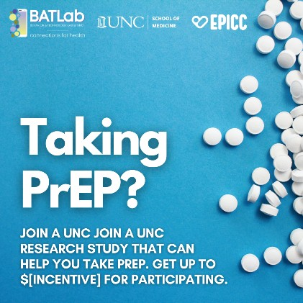

¿Tomas PrEP?
Únete a un estudio de investigación de FSU que puede ayudarte con la PrEP. Recibe hasta [incentive] por participar.

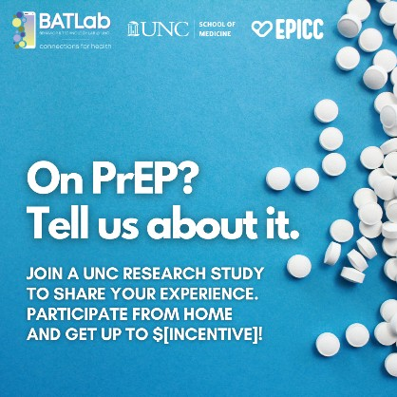

¿Usas PrEP?
Dinos lo que piensas.
Únete a un estudio de investigación de FSU para compartir tu experiencia. Participa desde casa y recibe hasta [incentive].

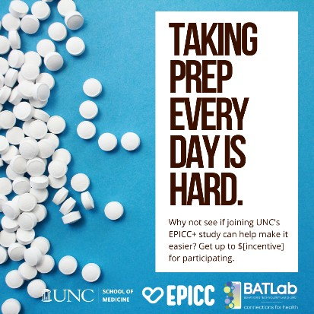

Tomar la PrEP todos los días no es fácil.
¿Por qué no te unes al estudio EPICC+ de FSU a ver si te facilita las cosas? Recibe hasta [incentive] por participar.

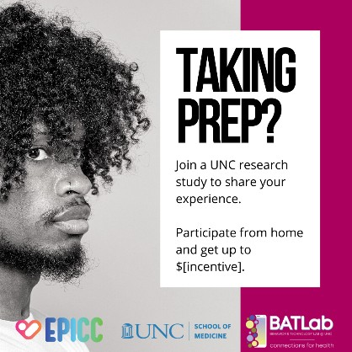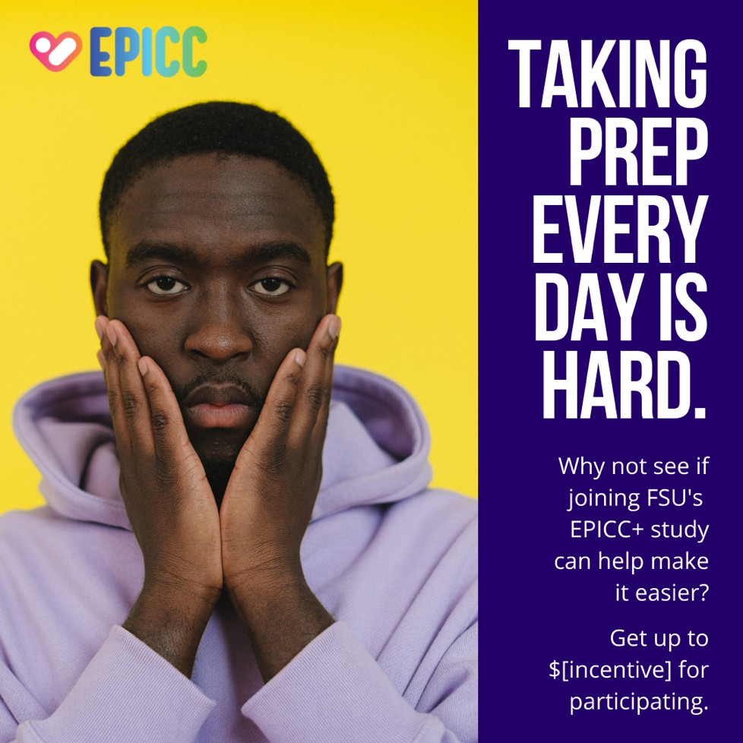

¿Tomas PrEP?
Únete a un estudio de investigación de FSU para compartir tu experiencia.
Participa desde casa y recibe hasta [incentive].

Tomar la PrEP todos los días no es fácil.
¿Por qué no te unes al estudio EPICC+ de FSU a ver si te facilita las cosas? Recibe hasta [incentive] por participar.

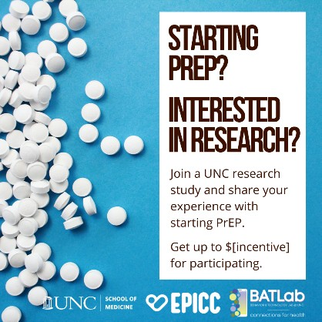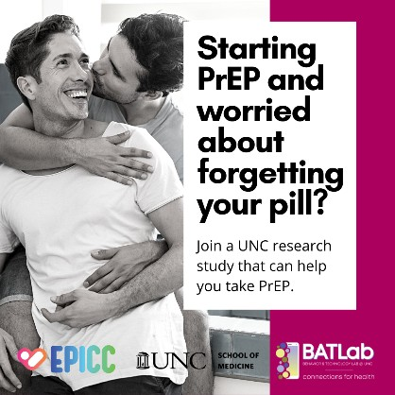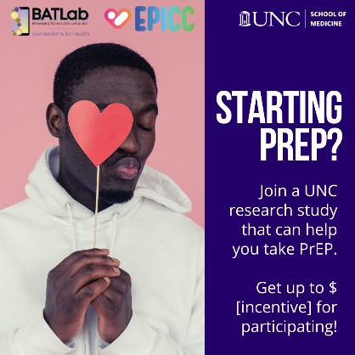

¿Estás empezando con PrEP?
¿Te interesan las investigaciones?
Únete a un estudio de investigación de FSU y comparte tus experiencias empezando a tomar la PrEP.
Recibe hasta [incentive] por participar.

¿Estás empezando con PrEP y te preocupa no recordar tomar la pastilla?
Únete a un estudio de investigación de FSU que puede ayudarte con la PrEP.

¿Estás empezando con PrEP?
Únete a un estudio de investigación de FSU y comparte tus experiencias empezando a tomar la PrEP.
Recibe hasta [incentive] por participar.

